FR-E740系列变频器推荐型号

FR-E740系列变频器是一款经济型高性能变频器，主要有以下特点:
功率范围:0.4K、0.75K、1.5K、2.2K、3.7K、5.5K、7.5K、11K、15K
先进磁通矢量控制，0.5Hz时200%转矩输出
扩充PID，柔性PWM
内置Modbus-RTU协议
停止精度提高
加选件卡FR-A7NC-E-KIT-C，可以支持CC-Link通讯
加选件卡FR-A7ND-E-KIT-C，可以支持Deveice Net通讯
加选件卡FR-A7NP-E-KIT-C，可以支持Profibus-DP通讯
另有FR-E720型变频器提供，输入电压为3相220V，适合特殊场合（比如从日本进口的设
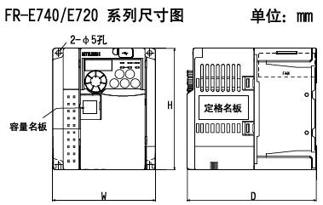
FR-E740 3相380V输入，150% 60秒过载能力 | 额定电流 | 宽(W) | 高(H) | 深(D) | 市场情况
FR-E740-0.4K-CHT | 1.6A | 140 | 150 | 114 | 常用
FR-E740-0.75K-CHT | 2.6A | 140 | 150 | 114 | 很常用
FR-E740-1.5K-CHT | 4A | 140 | 150 | 135 | 很常用
FR-E740-2.2K-CHT | 6A | 140 | 150 | 135 | 很常用
FR-E740-3.7K-CHT | 9.5A | 140 | 150 | 135 | 很常用
FR-E740-5.5K-CHT | 12A | 220 | 150 | 147 | 常用
FR-E740-7.5K-CHT | 17A | 220 | 150 | 147 | 常用
FR-E740-11K-CHT | 23A | 220 | 260 | 190 | 常用
FR-E740-15K-CHT | 30A | 220 | 260 | 190 | 常用
FR-E720 3相220V输入，150% 60秒过载能力 | 额定电流 | 宽(W) | 高(H) | 深(D) | 市场情况
FR-E720-0.4K-CHT | 3A | 68 | 128 | 112.5 | 少用
FR-E720-0.75K-CHT | 5A | 68 | 128 | 132.5 | 少用
FR-E720-1.5K-CHT | 8A | 108 | 128 | 135.5 | 少用
FR-E720-2.2K-CHT | 11A | 108 | 128 | 135.5 | 少用
FR-E720-3.7K-CHT | 17.5A | 170 | 128 | 142.5 | 少用
FR-E720-5.5K-CHT | 24A | 180 | 260 | 165 | 少用
FR-E720-7.5K-CHT | 33A | 180 | 260 | 165 | 少用
FR-E720-11K-CHT | 47A | 220 | 260 | 190 | 很少用
FR-E720-15K-CHT | 60A | 220 | 260 | 190 | 很少用

